Для размещения на сайте, в раздел Пресс-служба

Обмен веществ: питьевой режим в жаркую погоду

Обмен веществ — это основа жизни организма. Главным веществом, помогающим осуществляться обмену, является вода. Она участвует во всех процессах, происходящих в теле. Ее значение становится особенно важным в жаркую погоду. Каким должен быть питьевой режим в это время, чтобы избежать обезвоживания?
Для тела и обмена веществ необходима вода
Обезвоживание является опасным состоянием для организма. Как уже было сказано, для обмена веществ необходима жидкость. Когда ее количество в теле уменьшается, и уровень становится ниже физиологической нормы, обмен веществ нарушается. Если ее не восполнить, это может быть чревато серьезными последствиями.
Иногда потребность организма в жидкости резко увеличивается. Это происходит при лихорадочных состояниях, вызванных повышением температуры тела, а также при жаркой погоде, когда повышается потоотделение, и организм испытывает потребность в поступлении большего количества влаги.
Кроме того, обезвоживание может быть вызвано некоторыми заболеваниями и патологическими состояниями, например, такими, как:
- рвота,
- диарея (понос),
- повышенное потоотделение,
- недостаточное поступление воды в организм из-за невозможности ее получить,
- пребывание в условиях, когда происходит избыточное нагревание окружающего микроклимата,
- резкий недостаток питания.
Питьевой режим в жару
Считается, что на каждые 1000 калорий съеденной пищи необходимо выпивать 1 литр воды. То есть, если ваш дневной рацион составляет примерно 2000 калорий, вам необходимо выпивать не менее 2 л чистой воды в день. Это особенно важно для тех, кто ведет ЗОЖ (здоровый образ жизни).
Кроме простой воды, можно также употреблять минеральную (по мнению врачей, лучше предпочитать негазированную). Имеется в виду столовая вода, без наличия лечебных солей. Исключением является случай, если лечебную минеральную воду назначил доктор.
Далее, в жаркую погоду можно употреблять некрепкий чай прохладной температуры. Лучше всего, если он будет с лимоном. Хорошо утоляет жажду зеленый чай (его особенно уважают последователи ЗОЖ). Чаи действуют по-разному: зеленый положительно влияет на сосуды, а черный оказывает тонизирующее действие.
Еще один вариант восполнения жидкости в жаркую погоду: кисломолочные продукты: кефир, простокваша, ряженка, йогурт, тан, айран, кумыс.
Если вы выходите из дома в жаркую погоду, берите с собой пластиковую бутылочку с водой. Через небольшие промежутки времени пейте по несколько глотков воды, это поможет избежать обезвоживания. Одновременно с этим надо закрывать голову, чтобы избежать теплового и солнечного удара.
Чего не стоит пить в жару?
В такую погоду откажитесь от сладких газированных напитков (кола, пепси, спрайт и пр.). Также надо исключить пиво и алкоголь, они несовместимы с ЗОЖ. Алкогольные напитки дают нагрузку на сердце и сосуды, поэтому при высокой температуре окружающей среды они могут ухудшить их состояние.
Как нужно пить?
Известное правило приема жидкости таково: воду надо принимать за полчаса до еды или через полчаса после еды. Дело в том, что во время приема пищи происходит рефлекторное выделение желудочного сока, необходимого для процесса пищеварения. А если одновременно с этим в желудок будет поступать вода, она разбавит желудочный сок, и активность пищеварения будет снижена.
Зато при физической нагрузке режим приема воды меняется: воду надо пить до, во время и после нагрузки (поэтому спортсмены, тренирующиеся в спортзалах, носят с собой бутылку с водой и часто из нее отхлебывают).
Не рекомендуется употреблять чересчур холодную воду. Нормальная температура внутри желудочно-кишечного тракта (ЖКТ) составляет 36° С (или немного выше). Если вода, поступающая внутрь, будет значительно холоднее, сосуды желудочно-кишечного тракта спазмируются, слизистая охладится и пищеварительные процессы затормозятся.
Рекомендуемый питьевой режим
Утром после пробуждения можно пить чай, кофе, сок, сколько хочется. Затем, в течении первой половины дня надо утолять жажду небольшими глотками воды. За один час до обеда можно выпить 1-2 стакана прохладной жидкости. А по прошествии одного часа после приема пищи можно пить столько, сколько захочется.
Во второй половине дня придерживайтесь такого же режима: утоляйте жажду небольшими глотками воды, а за 30-40 минут до ужина выпейте 1-2 стаканы воды. Непосредственно перед сном пить не стоит, иначе это чревато ночными походами в туалет.
Обезвоживание особенно опасно для детей
Обезвоживание нередко бывает у детей в возрасте до 5 лет. Чаще всего его вызывает понос (диарея). Но случается, что оно возникает по другой причине, например, от перегрева. Важно знать симптомы обезвоживания, чтобы вовремя принять меры. Вот они:
- сильная жажда,
- уменьшенное количество мочи,
- моча густая, имеет темно-желтый цвет,
- ребёнок испытывает чувство слабости и переутомления.
Если обезвоживание приняло тяжелую форму, симптомы могут быть более серьезными:
- слабый пульс,
- пониженное артериальное давление,
- помраченное сознание,
- синюшность кожных покровов и слизистых оболочек.
В этом случае надо принимать срочные меры, так как потеря организмом 20-25% жидкости может привести к летальному исходу.
Почему дети подвержены повышенному риску обезвоживания? Это объясняется тем, что у ребёнка поверхность кожи по отношению к весу в 2-4 раза больше, чем у взрослого человека. Поэтому испарение пота у детей происходит более интенсивно, в результате ребёнку требуется больше жидкости, чем взрослому человеку. Ответственность за это лежит на взрослых, так как маленькие дети не самостоятельны и зависимы от окружающих. В жаркую погоду, идя на прогулку с ребёнком, надо обязательно брать с собой воду, чтобы он имел возможность периодически попить.
ЗОЖ: без воды нет жизни и здоровья
Являясь универсальным растворителем, вода участвует во всех жизненных процессах. При ее дефиците процессы обмена веществ нарушаются, работа всех органов и систем испытывает затруднения. Кровь и лимфа становятся гуще, это оказывает негативное влияние на кровоснабжение органов и питание клеток. Если это повторяется регулярно, со временем могут развиться различные заболевания.
А если в организм поступает достаточное количество воды, она очищает желудочно-кишечный тракт, промывает желчевыводящие пути, устраняет застой желчи и удаляет продукты распада. Достаточное количество жидкости в организме улучшает обмен веществ: жиры своевременно расщепляются, уровень мочевой кислоты, сахара и холестерина нормализуется.
Последователи ЗОЖ придают большое значение питью достаточного количества чистой воды. По мнению диетологов, потребность в воде для взрослого человека составляет 30 г на 1 кг веса. Таким образом, если вы, например, весите 70 кг, норма чистой воды в день для вас составляет 2,1 л. Такое количество жидкости позволит поддерживать нормальный водный баланс.
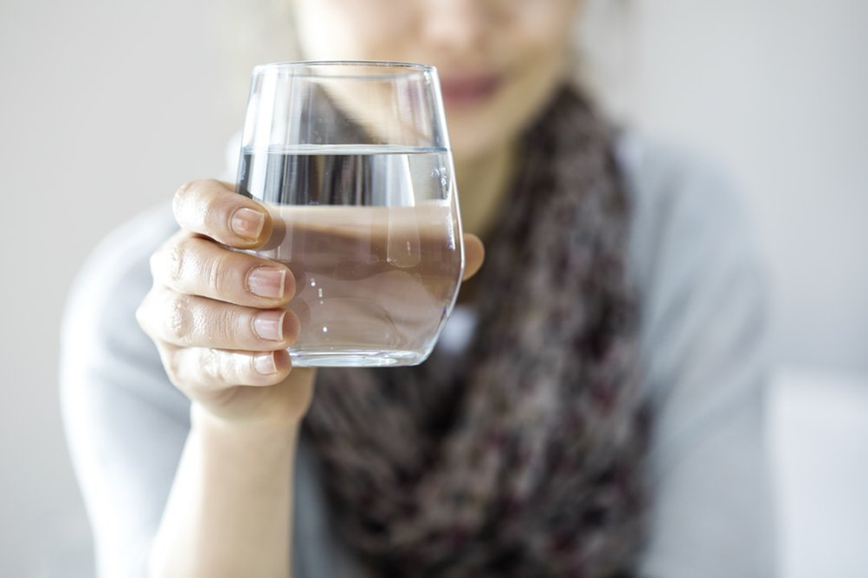

Филиал ФБУЗ «Центр гигиены и эпидемиологии в Л. Л. Филиппова
Чувашской Республике –Чувашия в г. Новочебоксарске»

Главный врач А.А. Карманов

